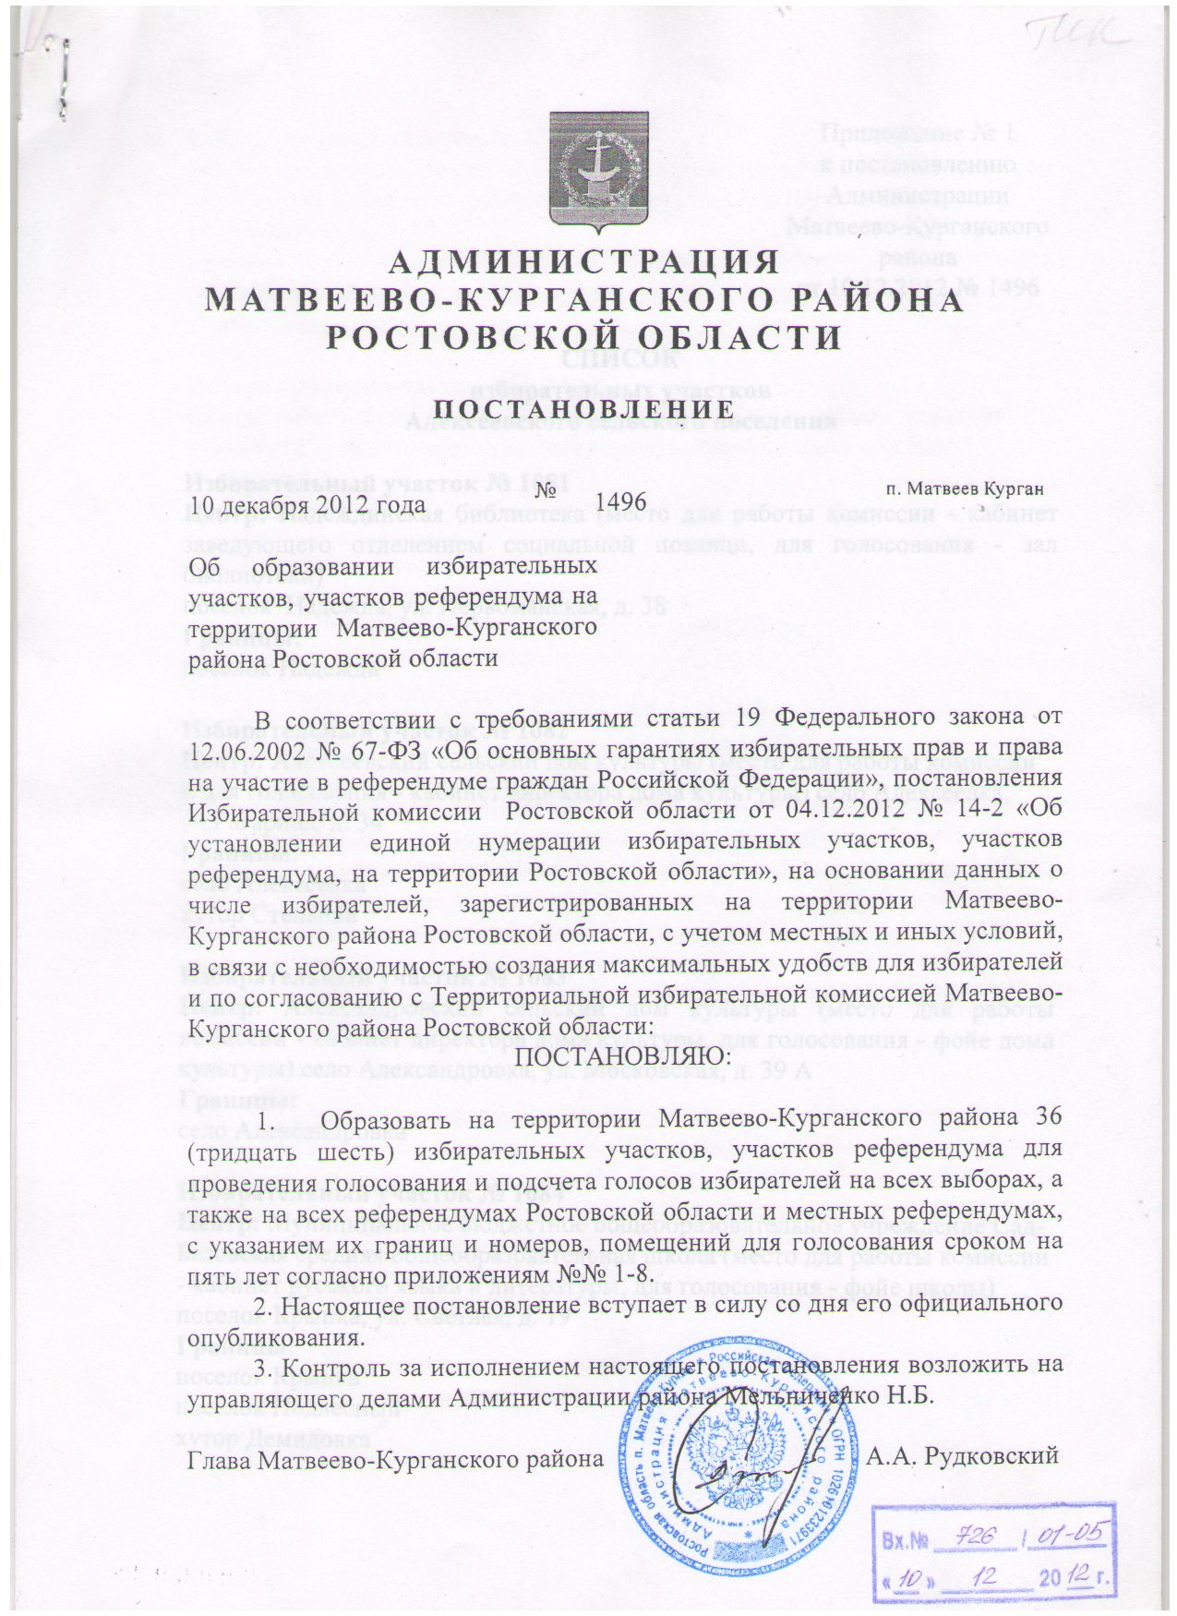

Приложение № 1
к постановлению
Администрации
Матвеево-Курганского
района
от 10.12.2012 № 1496

СПИСОК
избирательных участков
Алексеевского сельского поселения

Избирательный участок № 1081
Центр: Надеждинская библиотека (место для работы комиссии - кабинет заведующего отделением социальной помощи, для голосования - зал библиотеки)
поселок Надежда, ул. Первомайская, д. 38
Границы:
поселок Надежда

Избирательный участок № 1082
Центр: Алексеевский сельский дом культуры (место для работы комиссии и для голосования - кабинет директора дома культуры) село Алексеевка, ул.Гагарина, д. 34
Границы:
село Алексеевка
хутор Степанов

Избирательный участок № 1083
Центр: Александровский сельский дом культуры (место для работы комиссии - кабинет директора дома культуры, для голосования - фойе дома культуры) село Александровка, ул. Московская, д. 39 А
Границы:
село Александровка

Избирательный участок № 1084
Центр: Муниципальное бюджетное общеобразовательное учреждение Сад-Базовская средняя общеобразовательная школа (место для работы комиссии - кабинет русского языка и литературы, для голосования - фойе школы) поселок Крынка, ул. Светлая, д. 19
Границы:
поселок Крынка
поселок Подлесный
хутор Демидовка

Избирательный участок № 1085
Центр: Бывшая Демидовская начальная школа (место для работы комиссии - кабинет № 1, для голосования - класс школы) село Шапошниково, ул.Примиусская, д. 88
Границы:
село Шапошниково
поселок Гвардейский

Избирательный участок № 1086
Центр: Авило-Федоровский сельский клуб (место для работы комиссии -кабинет № 1, для голосования - зал клуба) хутор Авило-Федоровка, ул.Победы, д. 1
Границы:
хутор Авило-Федоровка

Управделами Администрации района Н.Б. Мельниченко

Приложение № 2
к постановлению
Администрации
Матвеево-Курганского
района
от 10.12. 2012 № 1496

СПИСОК
избирательных участков
Анастасиевского сельского поселения

Избирательный участок № 1087
Центр: Марфинский сельский дом культуры (место для работы комиссии и для голосования - танцевальный зал дома культуры) село Марфинка, ул.Центральная, д. 59 а
Границы:
село Марфинка
хутор Селезнев

Избирательный участок № 1088
Центр: Анастасиевский сельский дом культуры (место для работы комиссии - кабинет директора дома культуры, для голосования -танцевальный зал дома культуры) село Анастасиевка, ул. Ленина, д. 49
Границы:
село Анастасиевка
хутор Рождественский

Управделами Администрации района Н.Б. Мельниченко

Приложение № 3
к постановлению
Администрации
Матвеево-Курганского
района
от 10.12.2012 № 1496

СПИСОК
избирательных участков
Большекирсановского сельского поселения

Избирательный участок № 1089
Центр: Большекирсановский сельский дом культуры (место для работы комиссии - кабинет директора дома культуры, для голосования - танцевальный зал дома культуры) хутор Большая Кирсановка, ул.Советская, д. 91 б
Границы:
хутор Большая Кирсановка
хутор Криничный
хутор Кучеровка

Избирательный участок № 1090
Центр: Кульбаковский сельский дом культуры (место для работы комиссии - кабинет директора дома культуры, для голосования - зал дома культуры),
село Кульбаково, ул. Таганрогская, д. 56 а
Границы:
село Кульбаково
хутор Иваново-Ясиновка
хутор Подгорный
хутор Петрополье

Управделами Администрации района Н.Б. Мельниченко

Приложение № 4
к постановлению
Администрации
Матвеево-Курганского
района
от 10.12.2012 № 1496

СПИСОК
избирательных участков
Екатериновского сельского поселения

Избирательный участок № 1091
Центр - Екатериновский сельский дом культуры (место для работы комиссии - кабинет директора дома культуры, для голосования - танцевальный зал дома культуры) село Екатериновка, пер. Школьный, д. 2
Границы:
село Екатериновка
хутор Вареник
хутор Краснодаровский
хутор Новоселовка
хутор Шрамко
хутор Новоспасовский

Избирательный участок № 1092
Центр: Малоекатериновский сельский дом культуры (место для работы комиссии - кабинет директора дома культуры, для голосования - танцевальный зал дома культуры) хутор Малоекатериновка, ул.Центральная, д. 32
Границы:
хутор Малоекатериновка
хутор Новопавловский

Избирательный участок № 1093
Центр: Григорьевский сельский дом культуры (место для работы комиссии - кабинет директора дома культуры, для голосования - танцевальный зал дома культуры) село Григорьевка, ул. Кирова, д. 34
Границы:
село Григорьевка
хутор Выселки
хутор Деркачева
хутор Колесников
хутор Харьковский
хутор Ковыльный

Управделами Администрации района Н.Б. Мельниченко
Приложение № 5
к постановлению
Администрации
Матвеево-Курганского
района
от 10.12.2012 № 1496

СПИСОК
избирательных участков
Малокирсановского сельского поселения

Избирательный участок № 1094
Центр – Греково-Тимофеевский сельский дом культуры (место для работы комиссии - кабинет директора дома культуры, для голосования - зал дома культуры) село Греково-Тимофеевка, ул. Мира, д. 57
Границы:
село Греково-Тимофеевка
хутор Ефремовский
хутор Передовой

Избирательный участок № 1095
Центр: Малокирсановский сельский дом культуры (место для работы комиссии - кабинет №1 дома культуры, для голосования - танцевальный зал дома культуры) село Малокирсановка, ул. Аникиенко, д. 52
Границы:
село Малокирсановка

Избирательный участок № 1096
Центр: Латоновский сельский дом культуры (место для работы комиссии - кабинет директора дома культуры, для голосования - танцевальный зал дома культуры) село Латоново, ул. Ленина, д. 61
Границы:
село Латоново (без нечетной стороны ул. Гагарина)
хутор Кислицкий
хутор Палий
хутор Скороход

Избирательный участок № 1097
Центр: Красногорский сельский клуб (место для работы комиссии и для голосования - зал сельского клуба) хутор Красная Горка, ул. Школьная, д.2А
Границы:
хутор Красная Горка
хутор Духов
хутор Лесной

Избирательный участок № 1098
Центр: Латоновская администрация (место для работы комиссии и для голосования - зал заседаний) село Латоново, ул. Октябрьская, д. 50
Границы:
село Латоново (ул. Гагарина нечетная сторона)
хутор Новомарьевка
хутор Трудо-Пономарёвка

Управделами Администрации района Н.Б. Мельниченко

Приложение № 6
к постановлению
Администрации
Матвеево-Курганского
района
от 10.12.2012 № 1496

СПИСОК
избирательных участков
Матвеево-Курганского сельского поселения

Избирательный участок № 1099
Центр: Муниципальное бюджетное общеобразовательное учреждение Матвеево-Курганская средняя общеобразовательная школа № 2 (место для работы комиссии - кабинет математики, место для голосования - фойе школы) поселок Матвеев Курган, ул. Донецкая, д. 1
Границы:
поселок Матвеев Курган:
ул. Белорусская
ул. Березовая
ул. Владимирская
ул. Волгоградская
пер. Ворошиловский
ул. Гвардейская
ул. Донецкая
пер. Дорожный
ул. Дружбы
ул. Ерошина
пер. Звездный
ул. Интернациональная
ул. Палия
ул. Каштановая
ул. Кленовая
пер. Коммунистический
пер. Котовского
ул. Краснодарская
ул. Куйбышева
пер. Лесной
ул. Некрасова
ул. Новгородская
ул. Обороны
ул. Одесская
пер. Политотдельский
ул. Разина
пер. Спартаковский
ул. Ставропольская
ул. Степная
ул. Транспортная
ул. Украинская
ул. Шоссейная
ул. 40 лет Октября
ул. Кирова, нечетная сторона с № 83 до конца, четная сторона с № 74 до конца
ул. Московская, нечетная сторона с № 69 до конца
ул. Октябрьская, нечетная сторона с № 109 до конца
ул. Пугачева, нечетная сторона с начала по № 69А, четная сторона с начала по № 54
ул. Таганрогская, нечетная сторона с начала по № 61
ул. Фрунзе, нечетная сторона с № 81 до конца, четная сторона с № 76 до конца
ул. Харьковская, нечетная сторона с № 131 до конца, четная сторона с № 92 до конца.

Избирательный участок № 1100
Центр: Администрация Матвеево-Курганского сельского поселения (место для работы комиссии - комната № 3, место для голосования - комната № 10) поселок Матвеев Курган, ул.1-я Пятилетка, д. 42
Границы:
поселок Матвеев Курган:
ул. Агрономическая
ул. Полевого
ул. Западная
ул. Ивановская
ул. Колхозная
пер. Лермонтовский
ул. Ново-Северная
ул. Пионерская
пер. Пролетарский
ул. Северная
пер. Солнечный
ул. Железнодорожная, нечетная сторона с начала по № 61
ул. Калинина, нечетная сторона с начала по № 35, четная сторона с начала по № 38
ул. Кирова, нечетная сторона с начала по № 81, четная сторона с начала по №72
ул. Комсомольская, нечетная сторона с начала по № 41, четная сторона с начала по № 60
ул. Октябрьская, нечетная сторона с № 35 по № 107
ул. Таганрогская, четная сторона с начала по № 46
ул. Фрунзе, нечетная сторона с начала по № 79, четная сторона с начала по № 74
ул. Харьковская, нечетная сторона с начала по № 129, четная сторона с начала по № 90
ул. Шевченко, нечетная сторона с начала по № 71, четная сторона с начала по № 60
ул. 1-я Пятилетка, нечетная сторона с начала по № 57, четная сторона с начала по № 42

Избирательный участок № 1101
Центр: здание муниципального автономного учреждения «Многофункциональный центр по предоставлению государственных и муниципальных услуг» Матвеево-Курганского района (место для работы комиссии – кабинет системного администратора, место для голосования - зал приема заявлений) поселок Матвеев Курган, ул.1 Мая, д. 18
Границы:
поселок Матвеев Курган:
ул. Базарная
ул. Весенняя
ул. Виноградная
ул. Вишневая
ул. Водопроводная
ул. Восточная
ул. Донская
ул. Зеленая
ул. Кооперативная
ул. Луговая
ул. Международная
ул. Мичурина
ул. Новостройка
ул. Пшеничная
ул. Русская
ул. Сосновая
ул. Фестивальная
ул. Юго-Восточная
ул. Юности
ул. 8 Марта
ул. 9 Мая
ул. Железнодорожная, нечетная сторона с № 63 до конца, четная сторона
ул. Калинина, нечетная сторона с № 37 до конца, четная сторона с № 40 до конца
ул. Комсомольская, нечетная сторона с № 43 по № 75, четная сторона с № 66 по № 80
ул. Московская, нечетная сторона с начала по № 65, четная сторона
ул. Октябрьская, нечетная сторона с начала до № 33, четная сторона с начала по № 122
ул. Пугачева, нечетная сторона с № 71 до конца, четная сторона с № 54 до конца
пер. Спортивный, дома №№ 1, 3, 5
ул. Строительная, нечетная сторона
ул. Таганрогская, нечетная сторона с № 63 до конца, четная сторона с № 48 по № 88
ул. Шевченко, нечетная сторона с № 75 до конца, четная сторона с № 62 до конца
ул. 1 Мая, нечетная сторона, четная сторона с № 52 до конца
ул. 1-я Пятилетка, нечетная сторона с № 59 по № 97, четная сторона с № 44 по № 98
ул. 40 лет Пионерии, нечетная сторона с № 7 до конца, четная сторона с № 64 до конца

Избирательный участок № 1102
Центр: Муниципальное учреждение «Районный Дворец культуры» (место для работы комиссии – кабинет № 24, место для голосования – танцевальный зал дома культуры) п. Матвеев Курган, ул.1-я Пятилетка, д.107
Границы:
поселок Матвеев Курган:
пер. Азовский
пер. Буденновский
пер. Киевский
пер. Миусский
пер. Новый
ул. Ново-Светлая
ул. Победы
пер. Привокзальный
ул. Пушкинская
ул. Садовая
ул. Чехова
пер. Чкаловский
ул. Шолохова
ул. Энергетическая
ул. Гагарина
ул. Южная
ул. Комсомольская, нечетная сторона с № 79 до конца, четная сторона с №86 до конца ул. Почтовая, четная сторона с начала по № 108, нечетная сторона пер. Пришкольный
ул. Светлая, нечетная сторона с начала по № 65, четная сторона с начала по № 86
пер. Спортивный, нечетная сторона с № 7 до конца, четная сторона
ул. Строительная, четная сторона
ул. Таганрогская, четная сторона с № 90 до конца
ул. 1 Мая, четная сторона с начала по № 50
ул. 1-я Пятилетка, четная сторона с № 102 до конца
ул. 40 лет Пионерии, нечетная сторона с начала по № 5, четная сторона с начала по № 62

Избирательный участок № 1103
Центр: Матвеево-Курганский филиал РГЭУ «РИНХ» (место для работы - аудитория № 3, место для голосования - актовый зал филиала РГЭУ «РИНХ») поселок Матвеев Курган, ул. Славы, д. 6
Границы:
поселок Матвеев Курган:
ул. Гайдара
ул. Воронежская
ул. Маркса
ул. Коминтерна
ул. Космическая
ул. Красноармейская
ул. Ленина
ул. Ломоносова
ул. Горького
ул. Мира
ул. Молодежная
ул. Российская
ул. Ростовская
ул. Свободы
ул. Славы
пер. Чапаева
ул. Энгельса
пер. Юбилейный
ул. 1-я Семилетка
ул. 30-й Иркутско-Пинской дивизии
ул. Почтовая, четная сторона с № 110 до конца
ул. Светлая, нечетная сторона с № 67 до конца, четная сторона с № 88 до конца
ул. Советская, нечетная сторона с начала по № 17, четная сторона с начала по № 16.

Избирательный участок № 1104
Центр: Краснобумажненский сельский клуб (место для работы комиссии - кабинет директора сельского клуба, место для голосования - танцевальный зал сельского клуба) поселок Красный Бумажник, ул. Заречная, д. 4
Границы:
поселок Красный Бумажник
хутор Дараганов

Избирательный участок № 1105
Центр: Спортивная школа (место для работы комиссии - кабинет директора, место для голосования - фойе школы)
хутор Староротовка, проспект Дружбы, д. 68
Границы:
хутор Староротовка

Избирательный участок № 1106
Центр: Сухореченский сельский клуб (место для работы комиссии и место для голосования - комната фойе сельского клуба) поселок Сухореченский, ул. Парковая, д. 1
Границы:
поселок Сухореченский
хутор Самойлово

Избирательный участок № 1107
Центр: Колесниковский сельский клуб (место для работы комиссии - кабинет директора сельского клуба, место для голосования - фойе сельского клуба) хутор Колесниково, ул. Таганрогская, д. 2
Границы:
хутор Колесниково
поселок Матвеев Курган:
ул. Верхняя.
ул. Советская, нечетная сторона с № 19 до конца, четная сторона с № 18 до конца.

Избирательный участок № 1108
Центр: Марьевский сельский дом культуры (место для работы комиссии - кабинет директора дома культуры, место для голосования фойе дома культуры) село Марьевка, ул. Парамонова, д. 39А
Границы:
село Марьевка
село Камышевка
село Петровка
село Соколовка

Избирательный участок № 1109
Центр: Новоандриановский сельский клуб (место для работы комиссии - кабинет директора сельского клуба, место для голосования - танцевальный зал сельского клуба) село Новоандриановка, ул. 50 лет Победы, д. 48
Границы:
село Новоандриановка

Управделами Администрации района Н.Б. Мельниченко

Приложение № 7
к постановлению
Администрации
Матвеево-Курганского
района
от 10.12.2012 № 1496

СПИСОК
избирательных участков
Новониколаевского сельского поселения

Избирательный участок № 1110
Центр: Авило-Успенский сельский дом культуры (место для работы комиссии - кабинет директора дома культуры, место для голосования –зрительный зал дома культуры)
село Авило-Успенка, ул. Ленина, д. 60
Границы:
село Авило-Успенка
хутор Первомайский
хутор Самарский

Избирательный участок № 1111
Центр: Новониколаевский сельский дом культуры (место для работы комиссии - кабинет директора дома культуры, место для голосования - танцевальный зал дома культуры)
село Новониколаевка, ул. Ленина, д. 69А
Границы:
село Новониколаевка
хутор Вишнянский
хутор Левченко
хутор Верхнеширокинский
хутор Новоалександровский
разъезд Закадычное

Избирательный участок № 1112
Центр: Ленинский сельский дом культуры (место для работы комиссии - кабинет методистов дома культуры, место для голосования - зрительный зал дома культуры) поселок Ленинский, ул. Центральная, д. 35
Границы:
поселок Ленинский
хутор Балка
поселок Сарматский
хутор Терновый

Управделами Администрации района Н.Б. Мельниченко
Приложение № 8
к постановлению
Администрации
Матвеево-Курганского
района
от 10.12.2012 № 1496

СПИСОК
избирательных участков
Ряженского сельского поселения

Избирательный участок № 1113
Центр: Ряженский сельский дом культуры (место для работы комиссии - кабинет директора дома культуры, место для голосования - танцевальный зал дома культуры) село Ряженое, ул. Ленина, д. 4
Границы:
село Ряженое
хутор Грунтовский
хутор Денисовка
хутор Некрасова Балка

Избирательный участок № 1114
Центр: Муниципальное бюджетное общеобразовательное учреждение Комбайновская основная общеобразовательная школа (место для работы комиссии - кабинет директора школы, место для голосования - фойе школы) село Рясное ул. Таганрогская, д. 2А
Границы:
село Рясное

Избирательный участок № 1115
Центр: Каменно-Андриановский сельский дом культуры (место для работы комиссии и для голосования - кабинет методистов дома культуры) село Каменно-Андрианово, ул. Центральная, д. 66
Границы:
село Каменно-Андрианово

Избирательный участок № 1116
Центр: Администрация Ряженского сельского поселения (место для работы комиссии - кабинет №1, для голосования - кабинет социального обслуживания населения) село Политотдельское, ул. Азарова, д. 12
Границы:
село Политотдельское

Управделами Администрации района Н.Б. Мельниченко

